UČÍME SE S POHÁDKOU

- O červené Karkulce
- O Koblížkovi

Povídáme si doma s dětmi:

- Přečtěte dětem pohádku O červené Karkulce. V přílohách najdete pohádku i s obrázky, kterou si s dětmi můžete číst společně. Seznámíte děti s dějem pohádky a následně děj analyzujete. Charakterizujte postavy. Jak kdo vypadá, jak se kdo chová. (Obrázky v přílohách.) Zeptejte se, zde se dětem pohádka líbila a co je nejvíce zaujalo. (Děti by měly správně tvořit plynulé věty, tak aby při rozhovoru dávaly smysl.)
- Ptejte se dětí na otázky, např: “Co nesla Karkulka v košíčku, babičce?”, “Jakou barvu měla karkulka nejraději?”, “Koho našla Karkulka u babičky v posteli?”,”Na jaké otázky se karkulka vlka ptala?”, “Kdo Karkulku a babičku zachránil?” (Děti odpovídají celými větami)
- Dramatizace- zahrajte si se svým dítětem část pohádky, kde Karkulka mluví k vlkovi.
- „Babičko, vy máte velké uši!“ „To abych tě lépe slyšela.“ „A babičko, vy máte velké oči!“ „To abych tě lépe viděla.“ „Ale babičko, vy máte velké zuby!“ „To abych tě lépe mohl sníst!“
- Přečtěte si s dětmi pohádku O koblížkovi. Rozebere děj pohádky. Charakterizuje postavy. Co se dětem na pohádce líbí a co je zaujalo. (Děti by měly správně tvořit věty, tak aby při rozhovoru dávaly smysl.)
- Ptejte se dětí na otázky, např: “Jak babička Koblížek připravila?” “Kudy Koblížek utekl?” “Koho Koblížek cestou potkal?” “Kdo Koblížka sežral, a proč?”
- Ponaučení z pohádky: Děti by se samotné neměly vzdalovat od rodičů, protože nikdy neví, koho potkají a co by se mohlo stát.

Společné tvoření a úkoly:

O červené Karkulce
- Omalovánky k pohádce O červené Karkulce (příloha)
- Prstový maňásci, vyrobte si maňásky a zahraje si s dětmi pohádku O červené Karkulce. (Maňásky naleznete v přílohách)
- Pracovní list- Děti by měli z obrysu poznat, jaké zvíře to je. Snaží se obtáhnout obrys zvířete. (Pracovní listy jsou dobrovolné)
- Báseň:
Šla karkulka černým lesem, číhal na ni vlk.
Olizoval mlsné vousy, natahoval krk.
Co to neseš Karkuličko ve svém košíčku?
Nesu víno, bábovičku pro svou babičku.

O Koblížkovi
- Naučte se s dětmi písničku z pohádky, tleskejte do rytmu písničky, také je možné si vyrobit chrastítko. (Je potřeba do plastového vajíčka, z Kinder vajíčka, nasypat např: rýži) Držte tempo písně. Můžete s dětmi rytmizovat slova z pohádky, tzn., vytleskávání slabik např.: Ko-blí-žek.
- Grafomotorické cvičení- děti budou kreslit “klubíčko” (Koblížek), toto cvičení je dobré na rozpohybování a uvolnění zápěstí. Zároveň kontrolujte dítě, zda správně drží psací potřebu. Nechte děti aby Koblížkovi dokreslily ruce, nohy a oči.

Příloha 1:
O červené Karkulce

Žila jednou jedna hodná a milá dívenka. Všichni ji měli velice rádi a ze všech nejvíce maminka s babičkou. Babička jí ušila červený čepeček a podle něj jí začali říkat Červená Karkulka. Babička bydlela na samotě u lesa, kde široko daleko nebyla žádná jiná chaloupka. Babička se tam starala o lesní zvířátka.
Jednou v létě maminka napekla bábovku, do košíku přidala láhev vína a řekla Karkulce:
„Babička má dneska svátek. Vezmi košík a zanes ho k babičce do chaloupky. Ale jdi rovnou, ať se v lese nezatouláš!“ Karkulka pokývala hlavou a zvesela se vydala na cestu. Cestu si zpříjemnila poskakováním a broukáním si. Brzy se dostala do lesa až došla k malému potůčku. Karkulka neodolala, zula si boty a začala máchat nožky ve studené vodě. V tom se před ní objevil vlk.
„Dobrý den, Karkulko, kampak jdeš?“ zeptal se. Hlas mu skřípal, přestože se snažil mluvit drobounce, aby Karkulku nepolekal. Ale Karkulka se vlka nebála a povídala mu: „Jdu k babičce do chaloupky v lese. Má dnes svátek, a tak jí maminka upekla bábovku.“
„Chceš ochutnat?“ nabízela vlkovi. Ten si přičichl ke košíku a ušklíbl se. „Maso nemáš?“ zeptal se znechuceně.
„Nemám,“ odpovědělo děvčátko.
„No, nevadí, bábovku si nechám k večeři,“ řekl vlk.
V duchu už ale přemýšlel, jak by dostal Karkulku. „A kdepak bydlí tvoje babička?“ „Ty to nevíš?“ divila se Karkulka, „přece v chaloupce za lesem. Půjdeš kousek podle potoka, potom zahneš doprava a už tam budeš.“ „Tak víš co, Karkulko, budeme závodit,“ navrhl vlk. „Ty půjdeš dolů kolem potoka a já proti vodě. Schválně, kdo bude u babičky dřív.“ Karkulka se jen zasmála, popadla košík s bábovkou a vínem a vydala se na cestu. Vlk šel kousek opačným směrem, ale za chvíli skočil do houští a hnal se křovím rovnou na kraj lesa. Za chvilku už stál před babiččinou chaloupkou a klepal na dveře. „Kdopak to je?“ ozvalo se zevnitř. „To jsem já, Karkulka,“ zavolal tiše vlk. Babička se už nemohla vnučky dočkat a otevřela dveře. Vlk se na babičku vrh a spolkl ji. Potom si dal na hlavu její čepec, nasadil si na nos brýle a lehl si do postele. Vzal si babiččinu knížku a dělal, že čte. Karkulka se zatím v lese honila za motýly, sbírala maliny a prozpěvovala si, až konečně došla k chaloupce. Zaklepala na dveře a zevnitř se ozval chraptivý hlas: „Kdopak to ťuká?“ Karkulka se zarazila, ale pak odpověděla: „To jsem já, babičko, vaše Karkulka.“ „Pojď dál, děvenko, je otevřeno.“ Karkulka vešla dovnitř, a když spatřila babičku, podivila se: „Babičko, máte takový divný hlas.“ „I nediv se, děvče, napila jsem se studené vody a teď trochu stůňu.“ Karkulka tedy vyřídila pozdrav od maminky, postavila na stůl košík a šla dát babičce pusu. Ale jak ji uviděla zblízka, vylekala se: „Babičko, vy máte velké uši!“ „To abych tě lépe slyšela.“ „A babičko, vy máte velké oči!“ „To abych tě lépe viděla.“ „Ale babičko, vy máte velké zuby!“ podivila se Karkulka naposled. „To abych tě lépe mohl sníst!“ zařval vlk, vyskočil z postele a Karkulku taky spolkl! Jenže ta dvě veliká sousta ho velmi tížila. Svalil se zpátky do postele a tvrdě usnul.
Za malou chvíli šel kolem chaloupky myslivec, babiččin známý, a uslyšel zevnitř podivné chrápání, a tak se podíval oknem dovnitř. Vidí tam vlka s velikým břichem, jak chrápe v babiččině posteli. Na nic nečekal, vběhl dovnitř a tesákem rozpáral vlkovi břicho. Z něj vyskočila Karkulka, za ní babička, naštěstí obě živé a zdravé. Vlk zatím stále spal jako zabitý. Společně mu nasypali do břicha kamení a znovu ho zašili. Pak se schovali do kouta a čekali, co se bude dít. Vlk se za chvilku vzbudil a zaskuhral: „To mám ale žízeň!“ Dovlekl se ke studni, nahnul se nad ni a kamení ho stáhlo dolů. Žbluňklo to, kamení ho samou tíhou táhlo ke dnu a vlk se utopil. Babička pak pohostila myslivce vínem a bábovkou, najedli se a myslivec Karkulku pro jistotu odvedl domů.

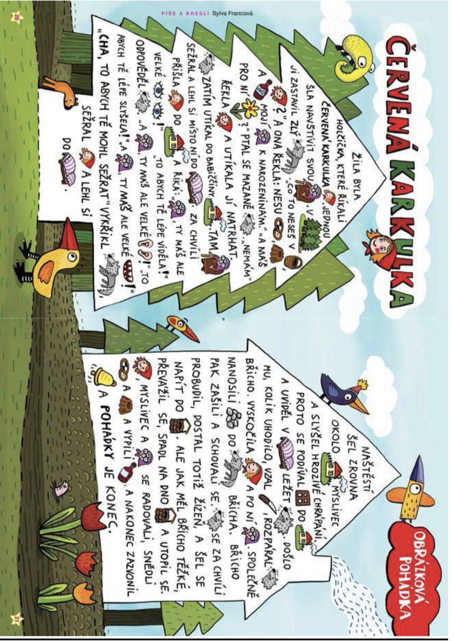

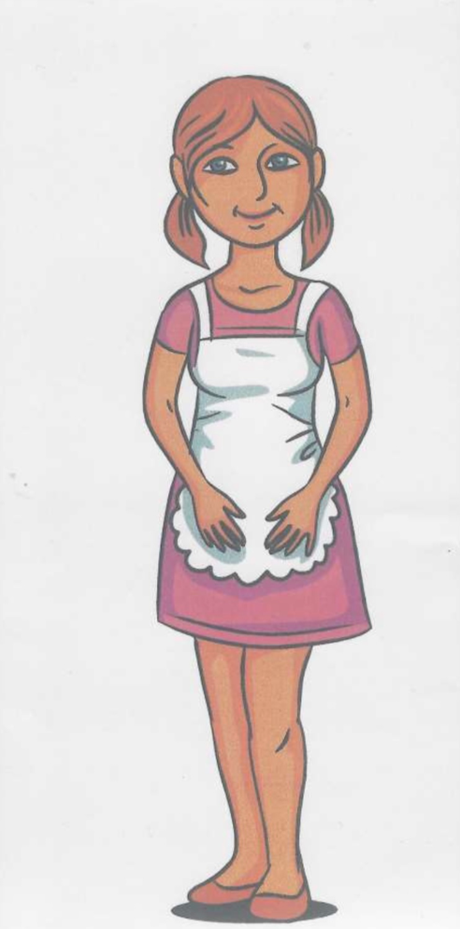
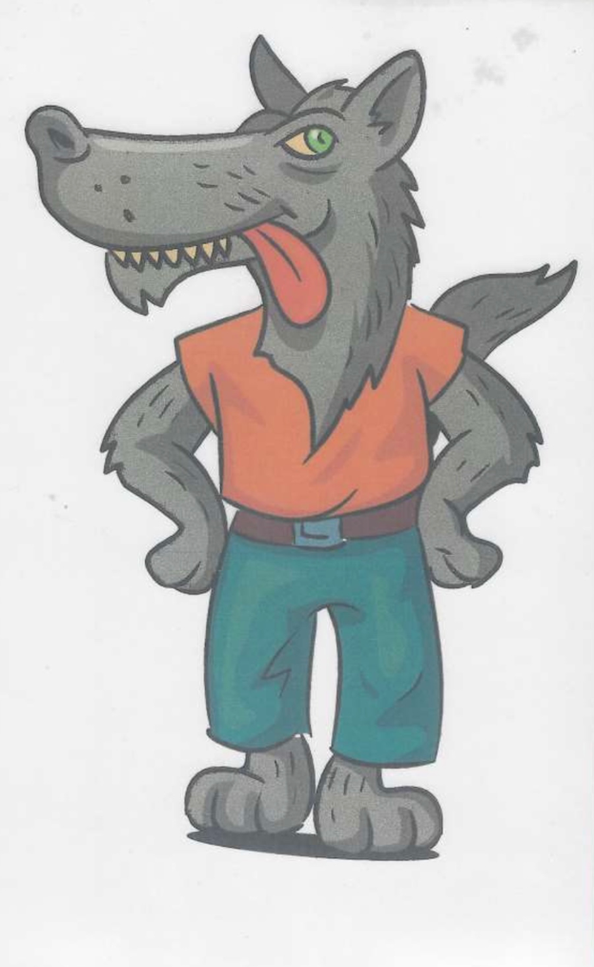
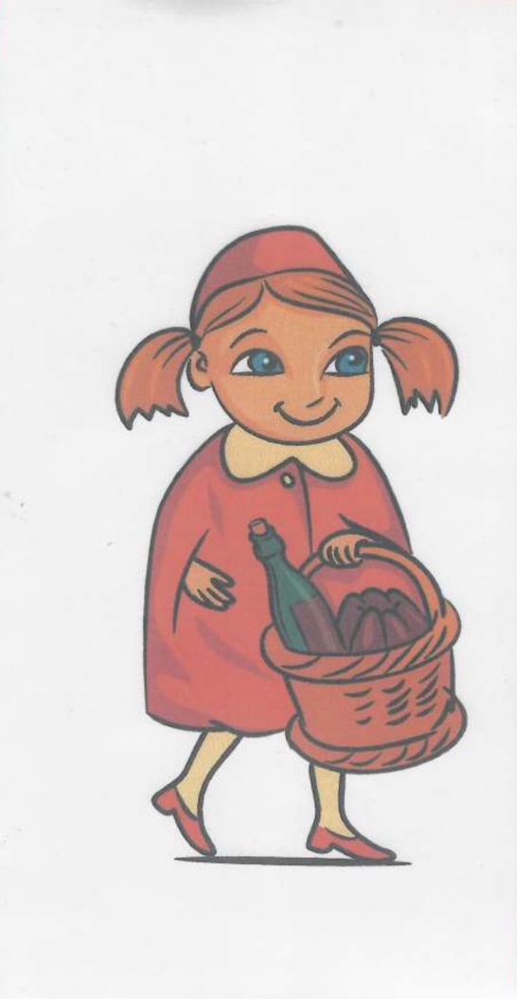
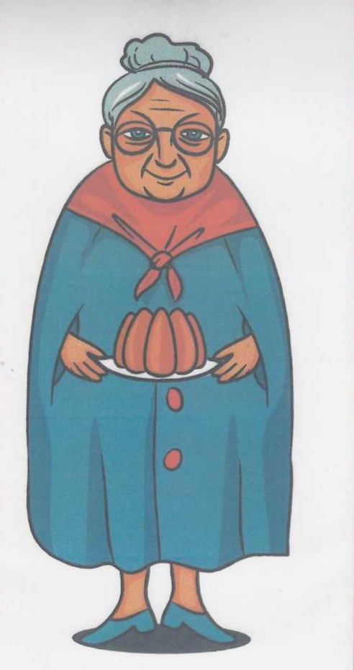
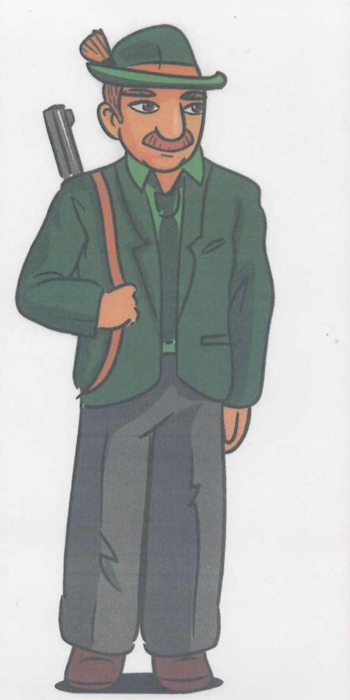
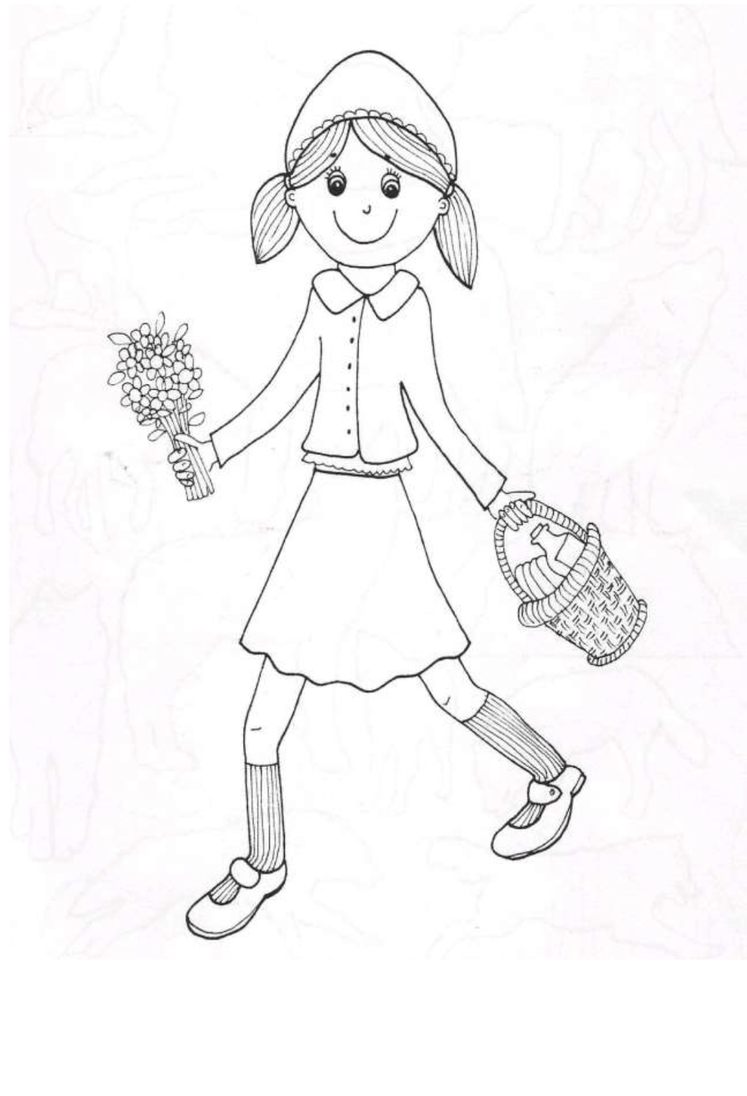

Omalovánky a pracovní listy

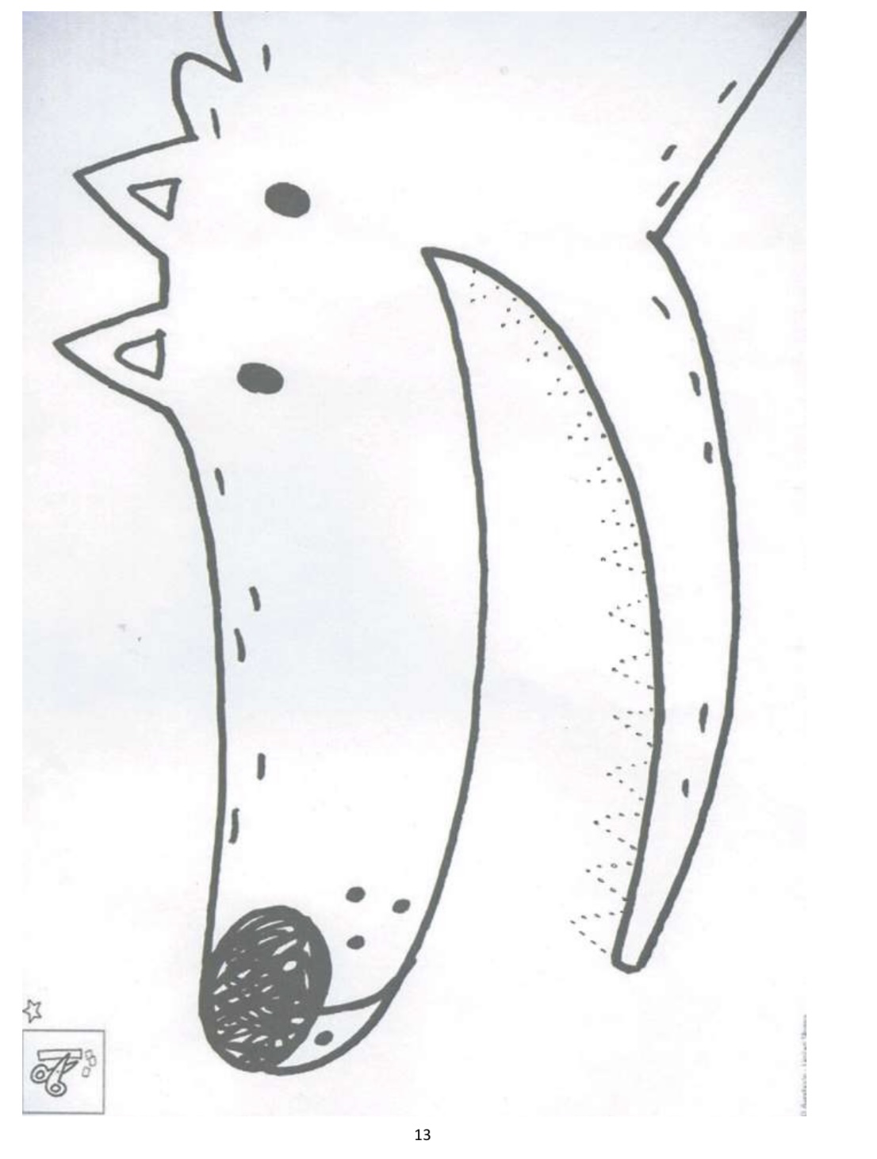
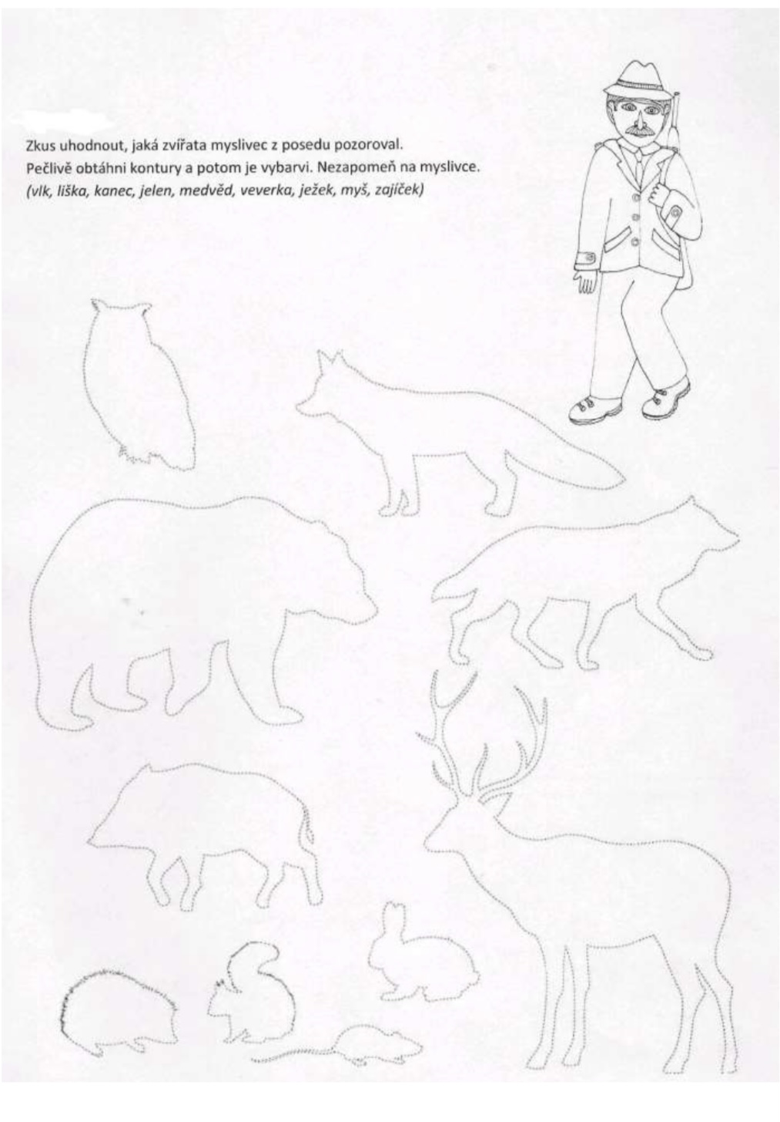
Maňásci:
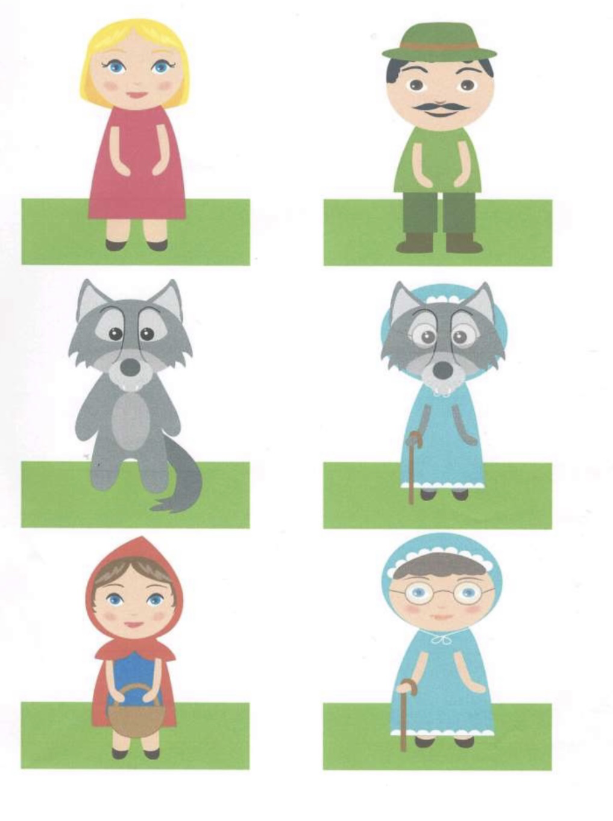

Příloha 2

O Koblížkovi

Žili kdysi v malé chaloupce, na kraji vsi, až u lesa, dedeček a babička. Jednou ráno dostal dědeček chuť na koblihy.
A tak šel za babičkou a poprosil ji: „Babičko, prosím tě, usmaž mi dnes k snídani koblížek. Dostal jsem na něj velikou chuť.” A babička se dala do přípravy koblížka.
Vzala trochu mouky, trochu smetánky, vajíčko a cukr, udělala těsto a na másle koblížek usmažila. Pak ho položila na okno, aby vychladl. Jenže koblížek byl neposeda. Chvíli kouká nalevo, chvíli napravo, támhle je louka a tam ves, tam je cesta, za ní les. A už se po té cestě kutálí pryč. Kutálí se kolem té louky, až do lesa.
A potká zajíce: „Koblížku, koblížku, já tě sním!” A už se olizuje.
„Nejez mě, zajíčku, zazpívám ti písničku.” Zajíc nastražil uši a koblížek se dal do zpěvu:
„Já jsem koblížek, z mouky dělaný, smetanou mísený, na másle smažený, na okně chlazený. Dědovi jsem utekl, babičce jsem utekl, a tobě, zajíčku, uteču taky!”
A kutálel se, až se za ním prášilo. Než se zajíček vzpamatoval, byl už koblížek pryč.
Kutálel se dál a potkal šedého vlka. Vlk byl stále hladový, jako každý správný vlk, a tak zastoupil koblížkovi cestu a povídá:
„Koblížku, koblížku, já tě sním!” A cení zuby.
„Nejez mě, vlku, zazpívám ti písničku.” Vlk zavřel tlamu a koblížek se dal do zpěvu:
„Já jsem koblížek, z mouky dělaný, smetanou mísený, na másle smažený, na okně chlazený. Dědovi jsem utekl, babičce jsem utekl, zajíčkovi jsem utekl, a tobě, vlku, uteču taky!”
Kutálel se dál a potkal medvěda huňáče. Medvěd rád sladké a tak se zálibně dívá na koblížka a povídá:

„Koblížku, koblížku, já tě sním!” A už natahuje tlapy.
„Nejez mě, medvěde, zazpívám ti písničku.” Medvěd se posadil a koblížek se dal do zpěvu:
„Já jsem koblížek,
z mouky dělaný,
smetanou mísený,
na másle smažený,
na okně chlazený.
Dědovi jsem utekl,
babičce jsem utekl,
zajíčkovi jsem utekl,
vlkovi jsem utekl,
a tobě, medvěde,
uteču taky!”
Kutálel se dál a potkal lišku chytračku. A ta k němu hned běží: „Vítám tě, koblížku! Jak jsi hezoučký, kulaťoučký, červeňoučký!”
A koblížek se začervenal ještě víc a byl rád, že ho liška pochválila, a hned spustil svoji písničku:
„Já jsem koblížek,
z mouky dělaný,
smetanou mísený,
na másle smažený,
na okně chlazený.
Dědovi jsem utekl,
babičce jsem utekl,
zajíčkovi jsem utekl,
vlkovi jsem utekl,
medvědovi jsem utekl,
a tobě, liško,
teprve uteču!”
„To je ale krásná písnička,” povídá liška a naklonila se ke koblížkovi, „ale já už jsem moc stará a nějak špatně slyším. Vyskoč, posaď se mi na čumák, ať tě lépe slyším. A zazpívej ji ještě jednou a hlasitěji.”
Koblížek byl ještě radši. Líbím se jí já a líbí se jí i má písnička. Vyhoupl se lišce na čumák a zazpíval:
„Já jsem koblížek, z mouky...”
A liška udělala ham a snědla ho.

Grafomotorika-Koblížek

